# Neter UI框架皮肤制作教程

# 皮肤的组织方式

Neter UI框架的皮肤有三部分组成。

1. CSS样式文件，这是皮肤的主要组成部分。基本上所有的插件样式都可以在此文件中进行修改。
2. 图片文件，用来呈现CSS无法表示的图形；也用来修复ie中所不支持的CSS3相关的样式，如：背景渐变或透明。
3. skin.js文件，用来管理皮肤的插件，用来关联CSS文件与皮肤相关信息。

文件组织路径：

1. CSS文件存放在%Neter%/resources/css/目录下，文件名尽量与图片目录名一致。如：blue.css。
2. 图片文件存放在%Neter%/resources/images/皮肤名/目录下，这里的“皮肤名”如：blue。
3. skin.js文件存放在%Neter%/目录下。参数如下：

skins : [{

name : '天空蓝',

color : '#135BA5',

path : 'blue.css',

left : 0,

top : 0

}

name：皮肤名称。

color：当前皮肤的基色，提供给其他插件使用（如果需要）。

path：当前皮肤对应的CSS文件名称。

left：当前皮肤的缩略图在skin\_all.jpg中居左的像素值，一定是<=0的值。

top：当前皮肤的缩略图在skin\_all.jpg中居上的像素值，一定是<=0的值。

*注：*

1. *skin\_all.jpg中是所有的皮肤缩略图。*
2. *left/top值都是<=0的原因可以参照*[*CSS Sprites*](http://baike.baidu.com/view/2173476.htm#5)*技术*

# CSS

关于CSS相关的编写将在CSS文件中以注释的方式来说明。

# 图片制作规则

## 主页中的背景图片

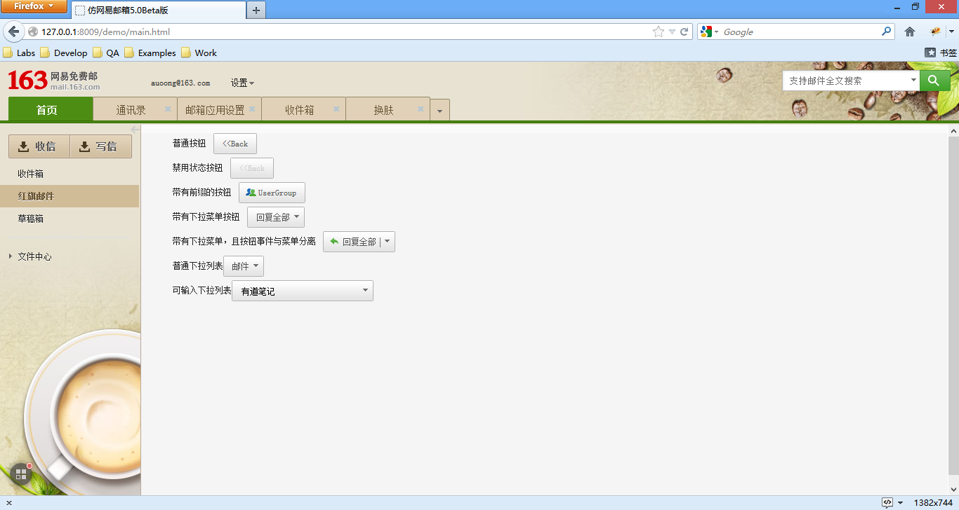

右上角图片规格：

名称：top\_right.jpg

大小：626\*86

颜色：最左边的颜色（尽量使用Web安全色）需要提供给CSS用来作为整个页面头部的背景色。

左下角图片规格：

名称：bottom\_left.jpg

大小：200\*379

颜色：最上边的颜色（尽量使用Web安全色）需要提供给CSS用来作为左侧Neter.Accordion插件容器的背景色。

*注：*

1. *Web安全色能够支持的颜色参照*[*Web安全色*](http://baike.baidu.com/view/1529041.htm)*技术。*

## 导航条图片

导航条中用到五张图片，但在实际开发中使用CSS Sprites技术，因此将这五张图片合成到一张。

图片名称：bgx.png

下面针对这五部分进行标注。



图片大小

w:6px, h:307px

导航项当先选中背景

y:272px, h:34px

导航项背景

y:112px, h:34px

导航项鼠标悬停背景

y:160px, h:34px

透明背景

h:85px

导航项鼠标按下背景

y:208px, h:34px

导航项下方的长条

y:85px, h:5px

注：每块背景的颜色都要记录下来，以用于CSS中使用。如导航想鼠标按下时的背景颜色是从#EBDEC9到#DBCAAE的渐变。

## 触点菜单图片

触点菜单共需要四张图片。

### 应用程序列表背景图片

图片名称：apps\_bg.png

需要记录的值：颜色值，透明度值。

如以下图片颜色值是RGB(0, 0, 0)，透明度是0.7。



### 应用程序鼠标悬停时的图片

图片名称：apps\_bg\_hover.png

需要记录的值：颜色值，透明度值。

如以下图片颜色值是RGB(0, 0, 0)，透明度是0.2。

L:\Labs\Neter\resources\images\blue\apps_bg_hover.png

### 触点菜单闪烁动画图片

图片名称：dot.png

按以下图片位置制作每帧图片，每帧图片大小为24\*24。

L:\Labs\Neter\resources\images\blue\dot.png

### 触点图片

图片名称：global.png

#### 触点按钮

需要记录的值：颜色值，透明度值。

如以下图片颜色值是RGB(54,54,54)，透明度是0.7。

圆角32px，这个值是不许修改的。

#### 纵向显示时的触点按钮

需要记录的值：颜色值，透明度值。

如以下图片颜色值是RGB(0, 0, 0)，透明度是0.7。

圆角32px，白色描边2px（上侧没有描边），这个值是不许修改的。

#### 横向显示时的触点按钮

需要记录的值：颜色值，透明度值。

如以下图片颜色值是RGB(0, 0, 0)，透明度是0.7。

圆角32px，白色描边2px（右侧没有描边），这个值是不许修改的。



触点菜单纵向显示

w: 36px, h: 32px;

触点菜单横向显示

w: 32px, h: 36px;

触点按钮

w: 32px, h: 32px;

图片大小

w:36px, h:316px